**ОТЧЁТ**

**проведенных мероприятий Бутринской СОШ по реализации государственной программы «Повышение безопасности дорожного движения в 2014-2020 годах»**

**за IV- квартал 2017 года.**

Детский дорожно-транспортный травматизм имеет ярко выраженный сезонный и временной характер. Основная часть ДТП регистрируется в период каникул, когда дети остаются без надзора. Родители всегда должны знать, где проводят время их дети. Каждый родитель несет личную ответственность за безопасность своих детей.

В школе практикуется проведение тематических классных часов, конкурсов рисунков «Я рисую улицу», соревнований «Безопасное колесо», игр, викторин и т. п.

|  |  |  |  |
| --- | --- | --- | --- |
| **№** | **Наименование мероприятий** | **Сроки исполнения** | **Ответственные** |
| 1 | Мероприятия по предупреждению детского дорожно-транспортного травматизма: тематические утренники, классные часы викторины, конкурсы, соревнования по безопасности дорожного движения | В течение года | Классные руководители |
| 2 | Проведение родительских собраний по вопросам о профилактике детского дорожно-транспортного травматизма | В течение года | Классные руководители |
| ***Темы классных часов, бесед и викторин***  ***( по планам классных руководителей)*** | | | |
| Классный час «Правила поведения в транспорте». | | | |
| Классный час «Правила поведения на улице». | | | |
| Классный час «Мы переходим дорогу. Разметка улиц и дорог». | | | |
| Беседа о ПДД. (Где не следует играть). | | | |
| Классный час «Наш помощник светофор». | | | |
| Классный час «Правила дорожного движения». | | | |
| Классный час «Наступает лето. Твой друг велосипед». | | | |
| Беседа «Наш помощник светофор». | | | |
| Классный час «Помни правила движения, как таблицу умножения». | | | |
| Классный час «Азбука поведения на улице. Я и велосипед». | | | |
| Викторина «Правила дорожного движения». | | | |

В целях повышения эффективности работы по предупреждению детского дорожно-транспортного травматизма, обеспечения качества обучения детей и подростков безопасному поведению на дорогах , в школе за IV квартал 2017 г. проведена следующая работа:

|  |  |  |  |
| --- | --- | --- | --- |
| № | Тема классного часа | Класс | Ответственные |
| 1 | «Умники на дороге»  «Правила дорожного движения»  ««Правила дорожного движения»  «Правила дорожного движения»  Практическое занятие на спортивной площадке «Как переходить улицу в городе».   1. Беседа на тему «Почему так много детей погибают на дорогах городов и сел». | 2 - 4  1  11  8  5 -11  6 - 11 | Магомедова Э.Г.  Ибрагимова А.Г.  Раджабова П.К.  Магомедова З.А.  Мухумаев Х.А.  Исакова П.М. |
| 2 | Составлена программа по профилактике детского дорожно – транспортного травматизма |  | Администрация школы |
| 3 | Составлены стенды «Правила дорожного движения» |  | Мухумаев Х.А  Ибрагимов И.Г. |
| 4 | 1. В течении учебного года в соответствии с планом ВР планируется проведение классных часов по всем группам классов. | в течение года | Классные руководители |

Стенд

«Правила дорожного движения»

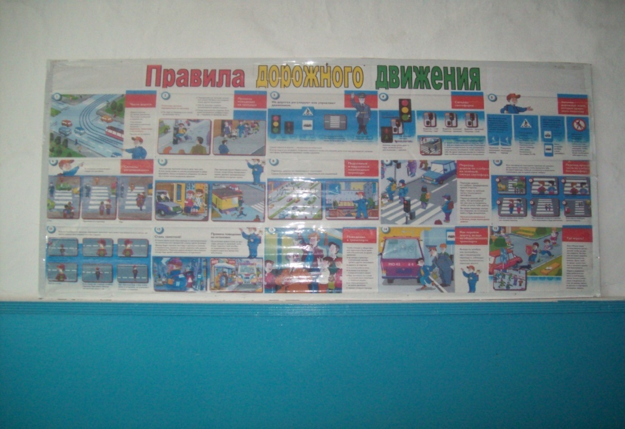

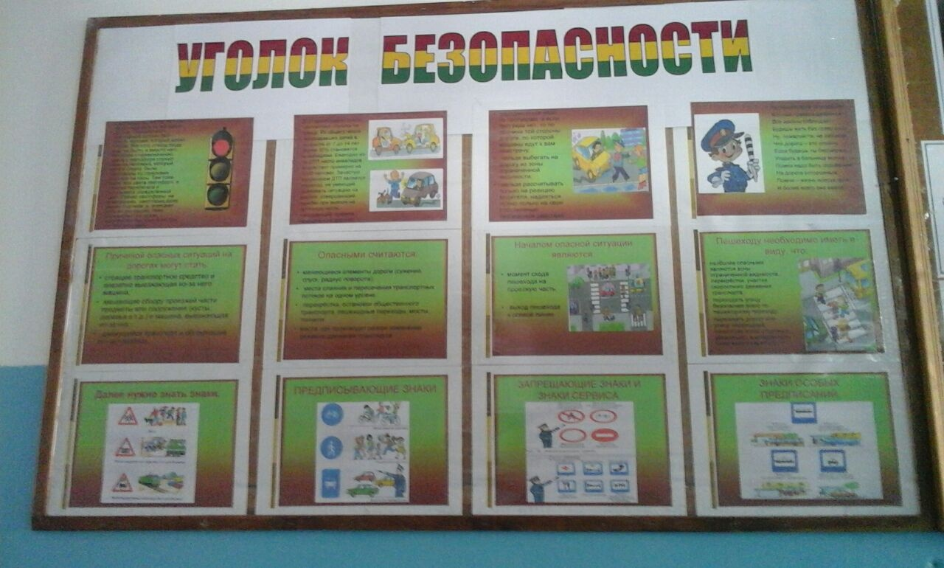

**«УГОЛОК БЕЗОПАСНОСТИ»**

Зам.директора по ВР __________ Ибрагимов И.Г.